PRÁCTICA N.º 6 — HOJA DE EVIDENCIAS
Mensajería asíncrona con RabbitMQ
COM-600 · Microservicios · Gestión 2/2026 · Tema 4 — Comunicación entre Microservicios
Nombre y apellidos | Cruz Grimaldez Manuel Dominique
Código universitario (CU) | 35-4879
Carrera y paralelo | Ing sistemas
Fecha de entrega | 30/09/2026
Sistema operativo, versión de Node, de Docker y de la imagen de RabbitMQ | Windows 11 · Node v24.19.0 · Docker 29.6.2 · RabbitMQ 3.13.7
Repositorio (URL) | https://github.com/dominique01Cruz/Cruz.Manuel-Com600-2-26/tree/257e004b20d5c4cd7649747653241384149918ee/Practicas

Cómo se llena: Este documento se completa mientras se ejecuta la Parte 1 del enunciado. Cada captura y cada pregunta lleva el mismo número aquí y allá.
Las capturas deben ser de su propia máquina: debe verse el nombre de usuario o del equipo en la terminal. Recorte solo lo necesario, pero que el comando y su salida se lean con claridad.
Al terminar, exporte este archivo a PDF y súbalo a la plataforma junto con el enlace del repositorio.
Control de avance
Marque con una X a medida que complete cada laboratorio.
Laboratorio | Capturas | Preguntas | Completado
Laboratorio 0 — El broker en marcha y su consola de administración | 1, 2, 3 | 1 | X
Laboratorio 1 — Anatomía del enrutamiento: exchange, cola y binding | 4, 5, 6 | 2 | X
Laboratorio 2 — El productor: publicar un evento cuando la operación se confirma | 7, 8 | 3 | X
Laboratorio 3 — El consumidor y la demostración del desacoplamiento | 9, 10, 11 | 4 | X
Laboratorio 4 — Exchange directo frente a exchange temático | 12, 13 | 5 | X
Laboratorio 5 — Confirmaciones y durabilidad: qué se pierde y qué se salva | 14, 15, 16 | 6 | X
Laboratorio 6 — Reintentos limitados y cola de mensajes muertos | 17, 18 | 7 | X
Laboratorio 7 — Idempotencia: el mismo evento dos veces sin doble efecto | 19, 20 | 8 | X
PARTE 1 — EVIDENCIAS DE LOS LABORATORIOS
Laboratorio 0 — El broker en marcha y su consola de administración
Captura N.º 1: salida de los cinco comandos anteriores en su terminal.
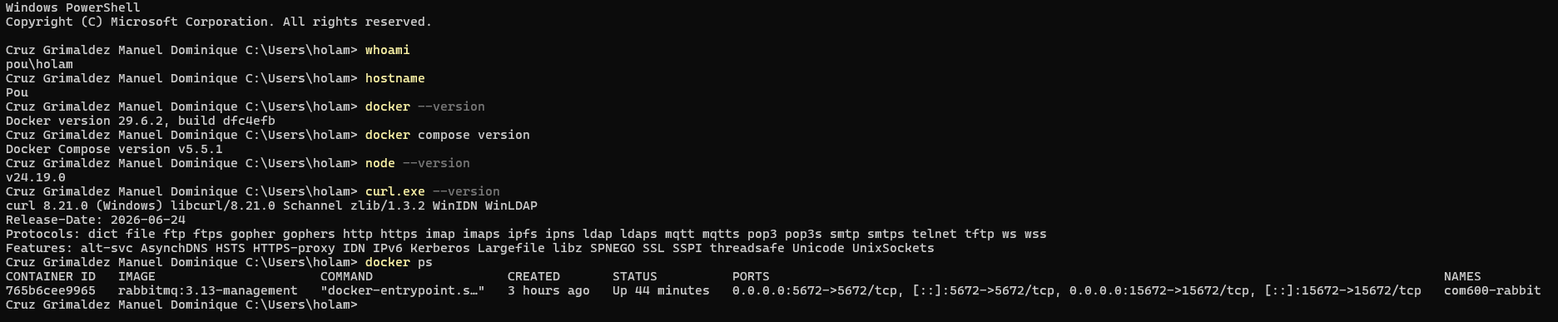

Captura N.º 2: salida de docker compose ps con el contenedor com600-rabbit en estado running y las últimas líneas del registro con «Server startup complete».
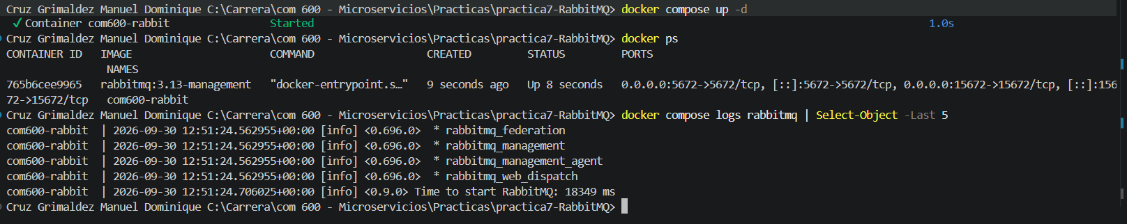

Captura N.º 3: consola de administración de RabbitMQ abierta en la pestaña Overview, con el nombre del nodo rabbit-uno visible.
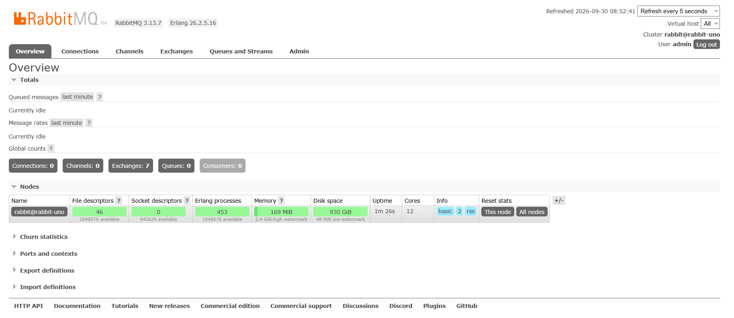

Pregunta N.º 1. En las prácticas 3, 4 y 5 el cliente hablaba directamente con el servicio y esperaba la respuesta. Aquí aparece un tercer proceso en el medio. ¿Qué gana el sistema al introducirlo y qué problema nuevo se crea con él?
Gana: desacoplamiento. El productor publica y sigue sin esperar al consumidor; si el consumidor está caído, los mensajes se acumulan en la cola y se procesan cuando vuelva. Se pueden añadir consumidores nuevos sin tocar al productor.

Problema nuevo: aparece un componente crítico más (el broker). Hay que operarlo, garantizar durabilidad, manejar duplicados (entrega "al menos una vez") y aceptar consistencia eventual en lugar de respuesta inmediata.

Laboratorio 1 — Anatomía del enrutamiento: exchange, cola y binding
Captura N.º 4: lista de exchanges de la consola con el exchange inscripciones recién creado, mostrando su tipo direct y la marca D de durable.
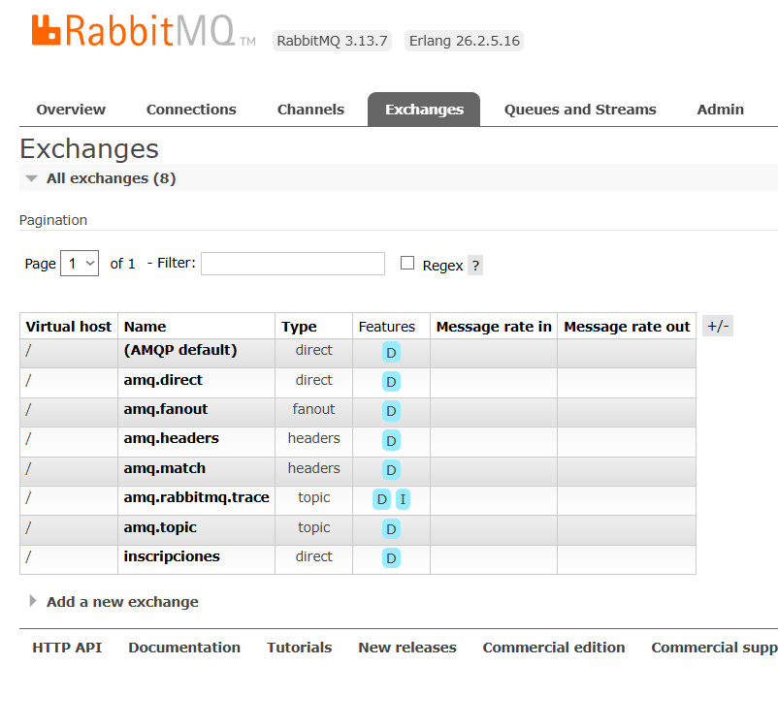

Captura N.º 5: página del exchange inscripciones mostrando el binding hacia la cola notificaciones.correo con la clave inscripcion.confirmada.
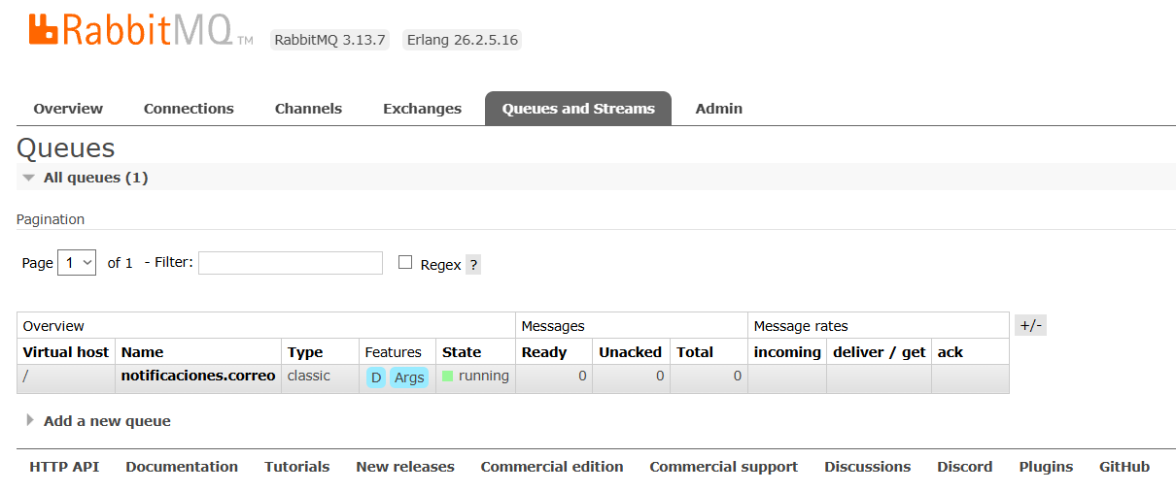

Captura N.º 6: ventana Get messages mostrando el contenido del mensaje recuperado, con su clave de enrutamiento y sus propiedades.
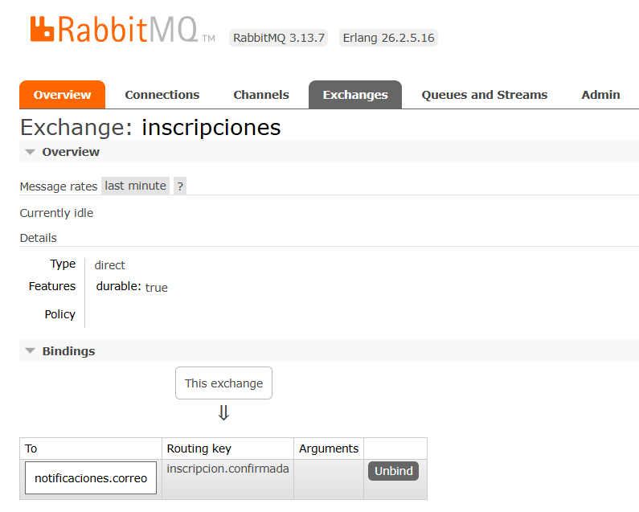

Pregunta N.º 2. El productor publica en el exchange y nunca nombra a la cola. Si mañana el área de finanzas también necesita enterarse de cada inscripción confirmada, ¿qué hay que modificar en el productor? Justifique su respuesta con lo que acaba de hacer a mano.
No hay que modificar nada en el productor. El productor solo publica en el exchange inscripciones con la clave inscripcion.confirmada; no conoce las colas. Lo único que hay que hacer es, desde la consola o desde un script de topología, crear una nueva cola (por ejemplo finanzas.inscripciones) y agregar un binding en el exchange inscripciones con la misma routing key inscripcion.confirmada apuntando a esa nueva cola. Así como en el Paso 3 enlazamos notificaciones.correo, ahora se enlaza la cola de finanzas. El exchange copiará el mismo mensaje a las dos colas, y el productor seguirá publicando exactamente igual. Eso es el desacoplamiento: agregar consumidores nuevos sin tocar al productor.

Laboratorio 2 — El productor: publicar un evento cuando la operación se confirma
Captura N.º 7: las dos terminales: el productor conectado al broker y la respuesta 201 con el registro devuelto por curl.
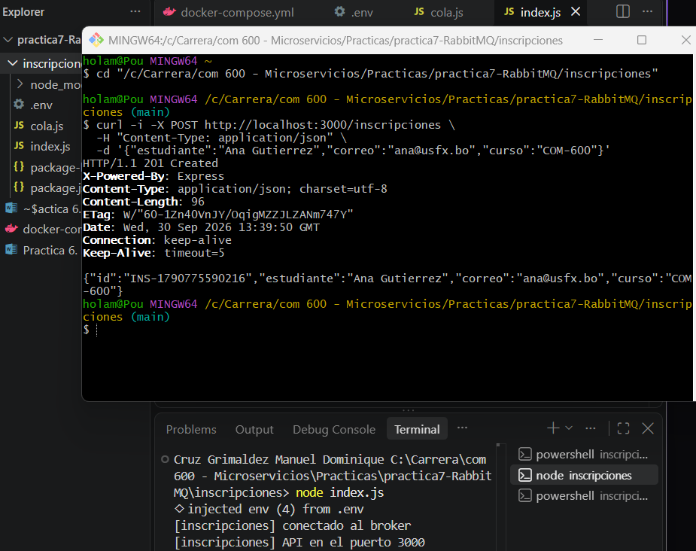

Captura N.º 8: consola de administración mostrando la cola notificaciones.correo con un mensaje en la columna Ready y ningún consumidor.
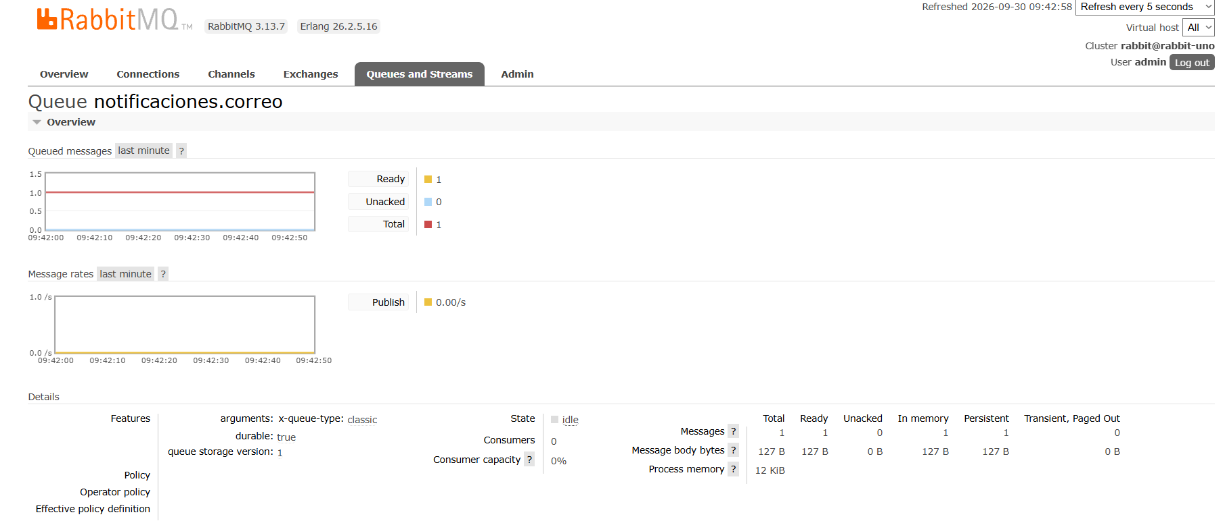

Pregunta N.º 3. La API respondió 201 aunque nadie haya enviado todavía el correo de bienvenida. ¿De qué trabajo se liberó el servicio de Inscripciones y qué promesa está haciendo a cambio al estudiante que se inscribió?
El servicio de Inscripciones se liberó de enviar el correo de bienvenida y de esperar al servicio de Notificaciones. Responde 201 al instante y solo publica el evento InscripcionConfirmada.

La promesa que hace al estudiante es de consistencia eventual: el correo se enviará después, no en ese momento. El evento queda guardado de forma persistente en la cola, así que no se pierde aunque el consumidor esté apagado o el broker se reinicie.

Laboratorio 3 — El consumidor y la demostración del desacoplamiento
Captura N.º 9: terminal del consumidor procesando los eventos, con el registro de cada correo enviado y su identificador de inscripción.
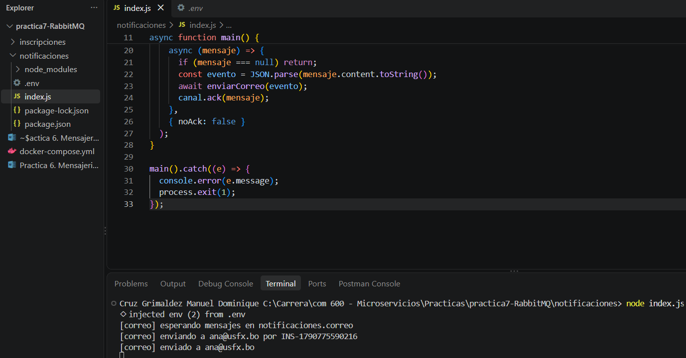
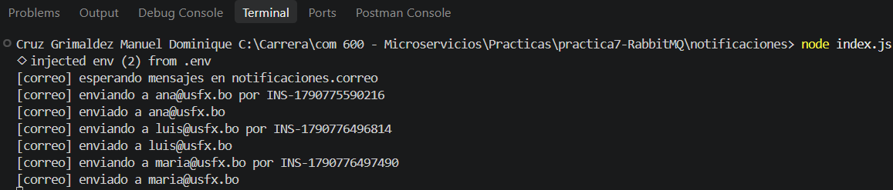

Captura N.º 10: consola de administración con la cola notificaciones.correo mostrando 5 mensajes en Ready, cero consumidores, y el gráfico de la cola creciendo.
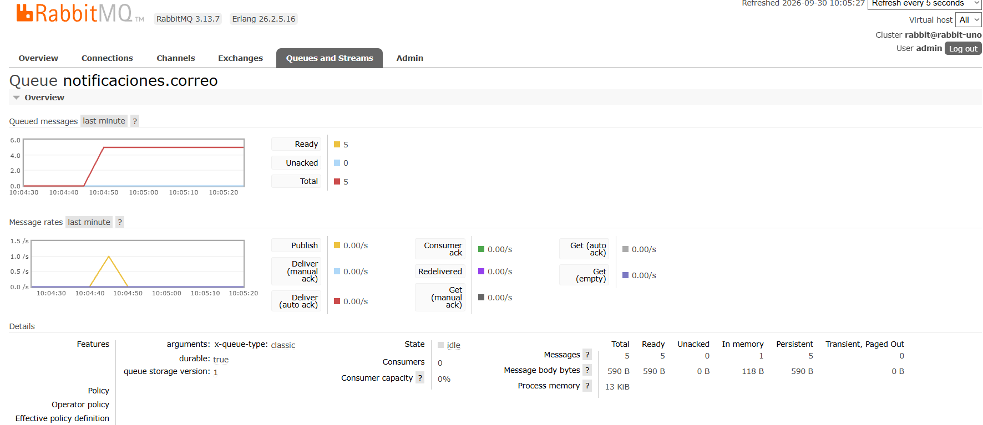

Pregunta N.º 4. Con REST, si el servicio de Notificaciones estaba caído, la inscripción fallaba o se quedaba esperando. Aquí no falló nada. ¿Dónde está en este momento el trabajo pendiente, qué recurso está consumiendo mientras espera y qué ocurriría si el consumidor no volviera nunca?
El trabajo pendiente está dentro de la cola notificaciones.correo, en el broker, como mensajes persistidos en disco. Mientras espera consume disco y memoria del broker. Si el consumidor no volviera nunca, los mensajes se acumularían sin límite hasta llenar el disco, pero las inscripciones seguirían funcionando sin enterarse

Captura N.º 11: la terminal del consumidor procesando los cinco mensajes acumulados y la cola de la consola bajando a cero en el gráfico.
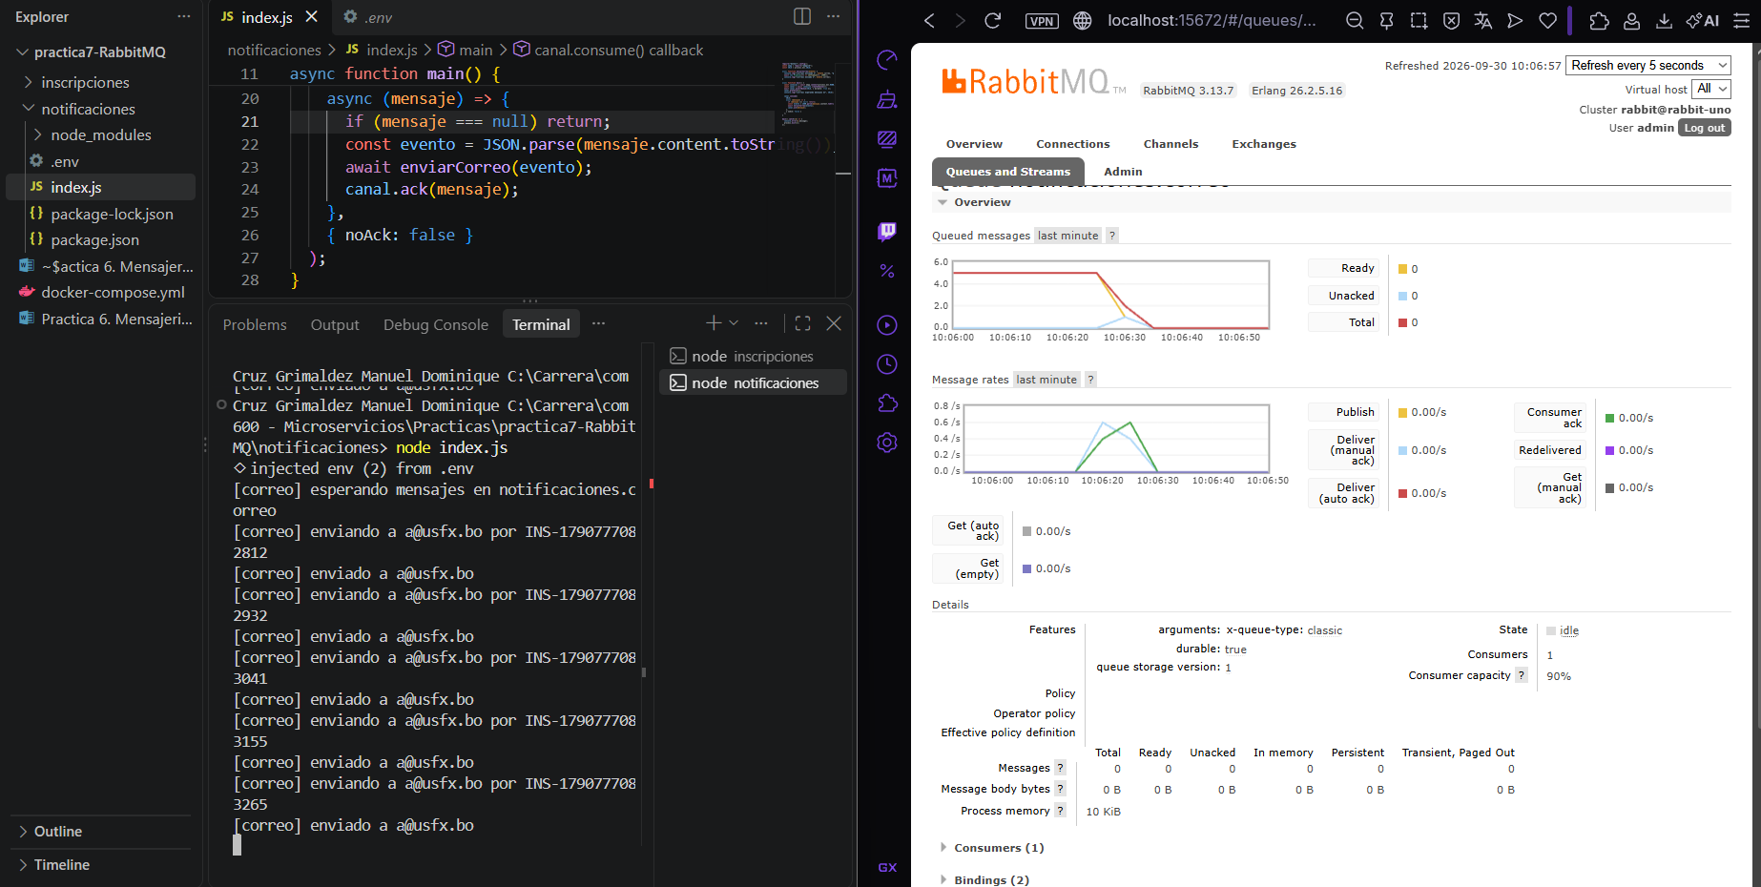

Laboratorio 4 — Exchange directo frente a exchange temático
Captura N.º 12: página del exchange eventos.academicos en la consola, mostrando sus tres bindings con los patrones inscripcion.*, pago.* y #.
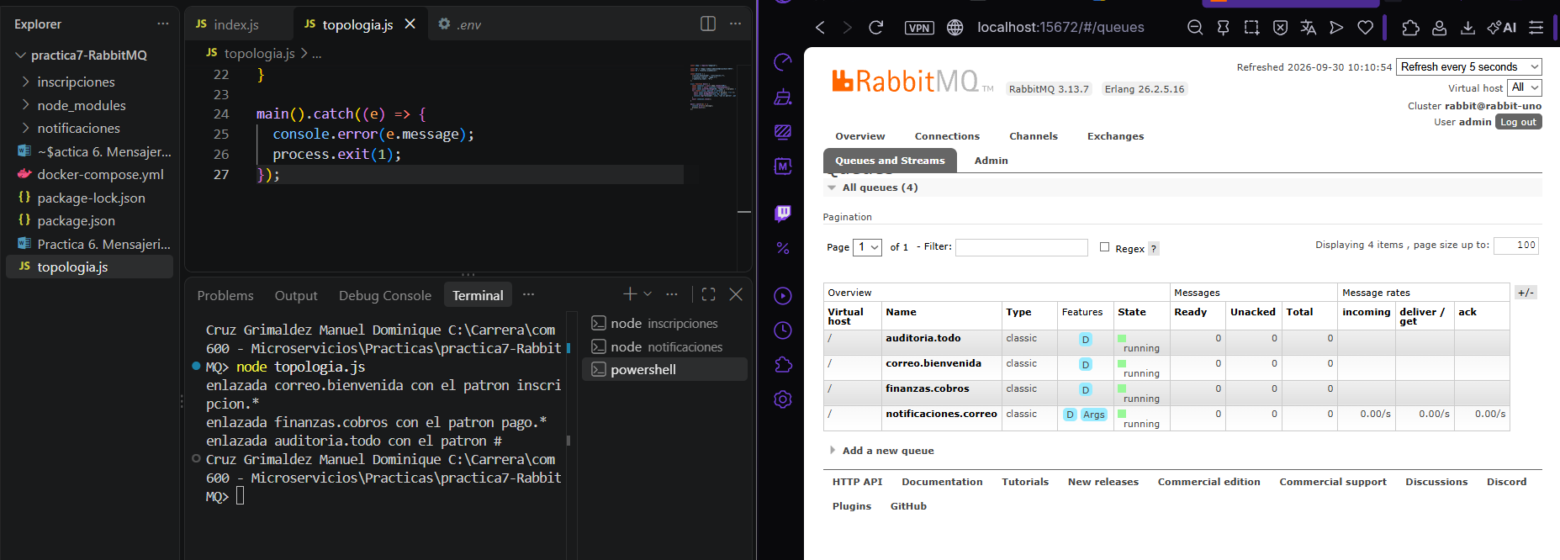

Captura N.º 13: lista de colas de la consola con los contadores de correo.bienvenida, finanzas.cobros y auditoria.todo después de publicar las cuatro claves.
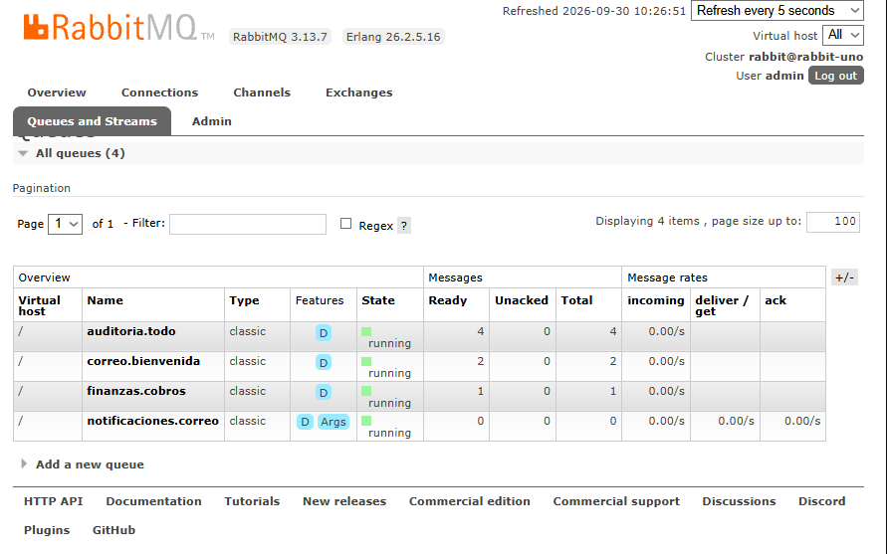

Pregunta N.º 5. La clave certificado.emitido llegó solo a una de las tres colas. Explique por qué, y diga qué diferencia hay entre el comodín * y el comodín # con un ejemplo propio de su proyecto integrador.
certificado.emitido llegó solo a auditoria.todo porque esa cola está enlazada con #, que captura cualquier clave. Las otras dos usan inscripcion.* y pago.*, y esa clave no coincide con ninguna de las dos.

* reemplaza exactamente una palabra entre puntos. # reemplaza cero o más palabras.

Laboratorio 5 — Confirmaciones y durabilidad: qué se pierde y qué se salva
Captura N.º 14: consola mostrando la cola con el mensaje que pasó de Unacked a Ready tras la caída del consumidor.
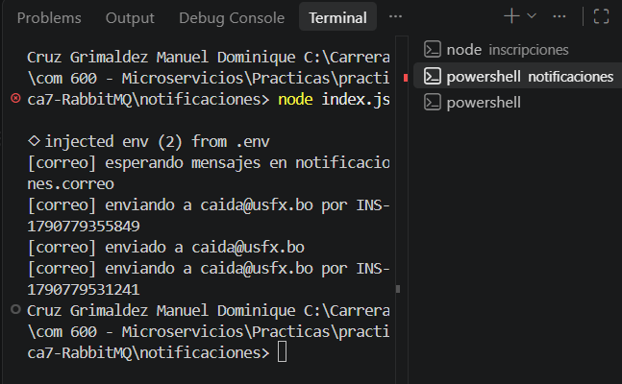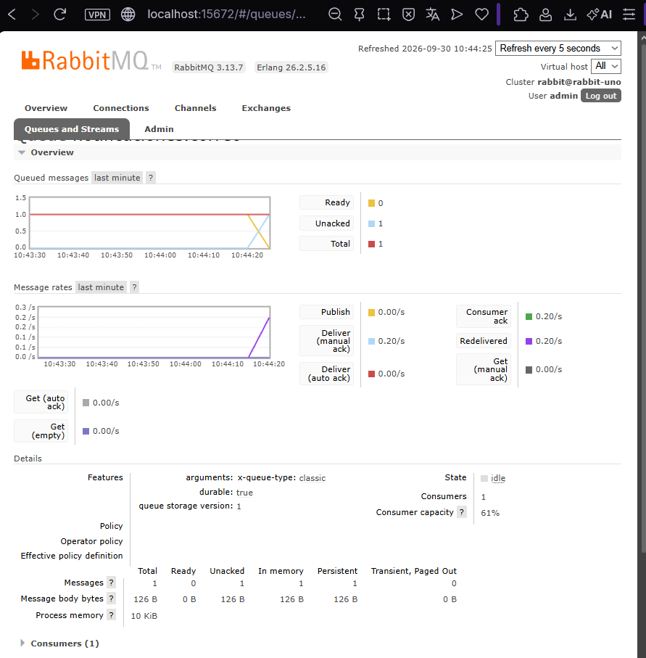

Captura N.º 15: consola mostrando la cola en cero después de la caída del consumidor con noAck en true: el mensaje se perdió.
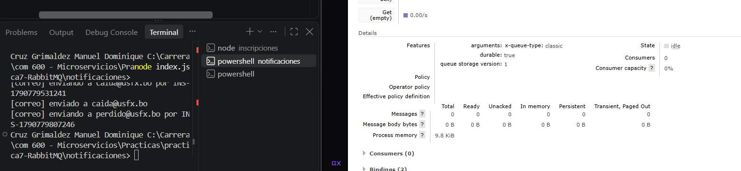

Captura N.º 16: lista de colas después del reinicio del broker: la cola durable con sus mensajes intactos y la cola transitoria desaparecida.
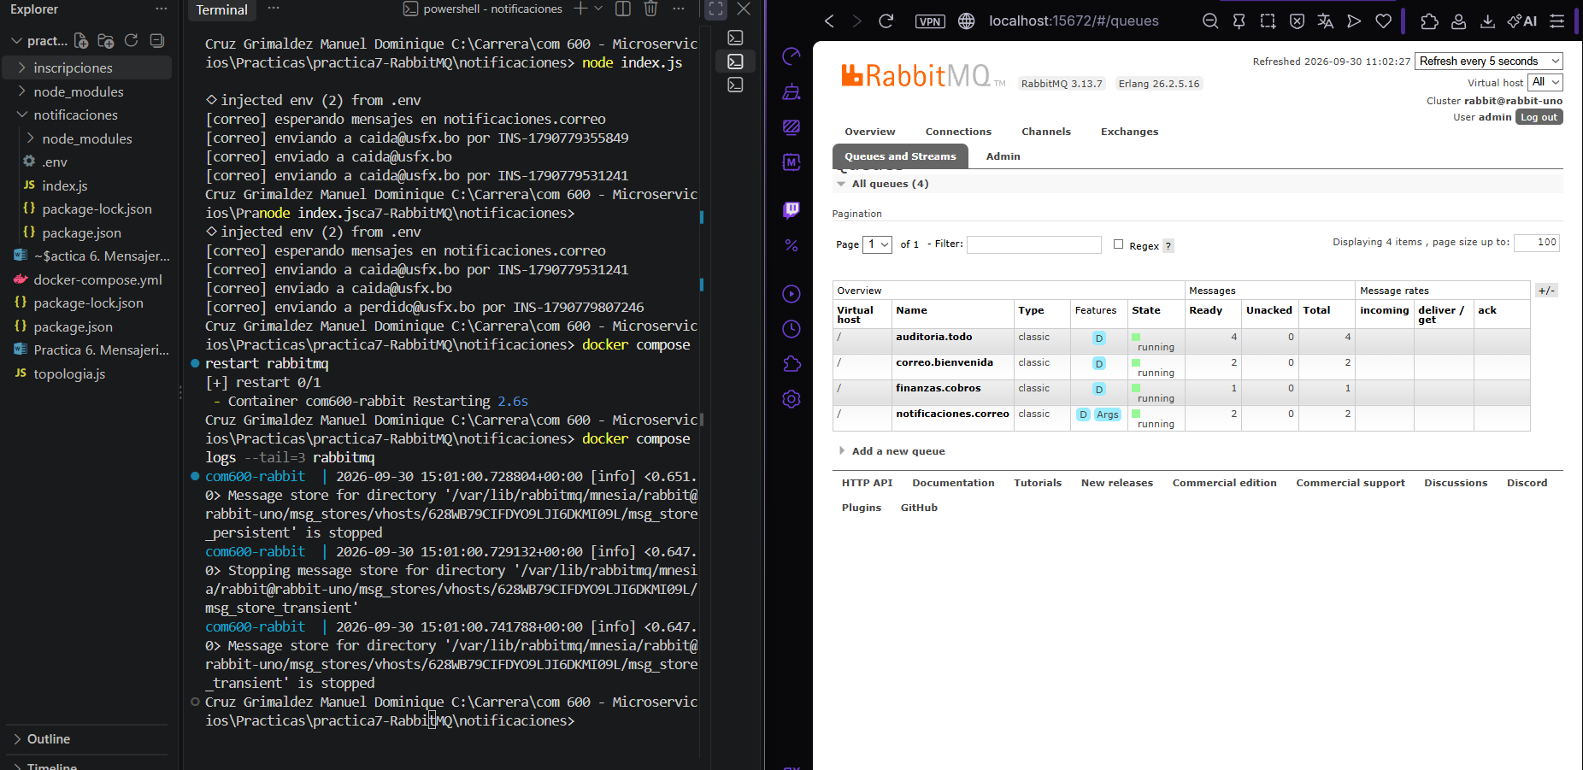

Pregunta N.º 6. Se necesitan dos condiciones para que un mensaje sobreviva al reinicio del broker: la cola durable y el mensaje persistente. Explique qué pasa exactamente si se cumple solo una de las dos, y por qué la durabilidad tiene un costo que no siempre conviene pagar.
Si la cola es durable pero el mensaje no es persistente, la cola sobrevive al reinicio pero el mensaje se pierde: se descartó al no estar escrito en disco.

Si el mensaje es persistente pero la cola no es durable, al reiniciar el broker la cola desaparece y con ella todos sus mensajes, aunque estuvieran marcados como persistentes.

La durabilidad tiene un costo porque cada mensaje persistente obliga al broker a escribir en disco antes de confirmar, lo que reduce el rendimiento. No conviene pagarlo cuando perder un mensaje no causa daño (telemetría, métricas). Sí conviene cuando el mensaje representa un hecho de negocio que no se puede repetir (un pago, una inscripción, un comprobante).

Laboratorio 6 — Reintentos limitados y cola de mensajes muertos
Captura N.º 17: terminal del consumidor mostrando los tres intentos numerados y fallidos del mismo mensaje, con cinco segundos entre uno y otro.
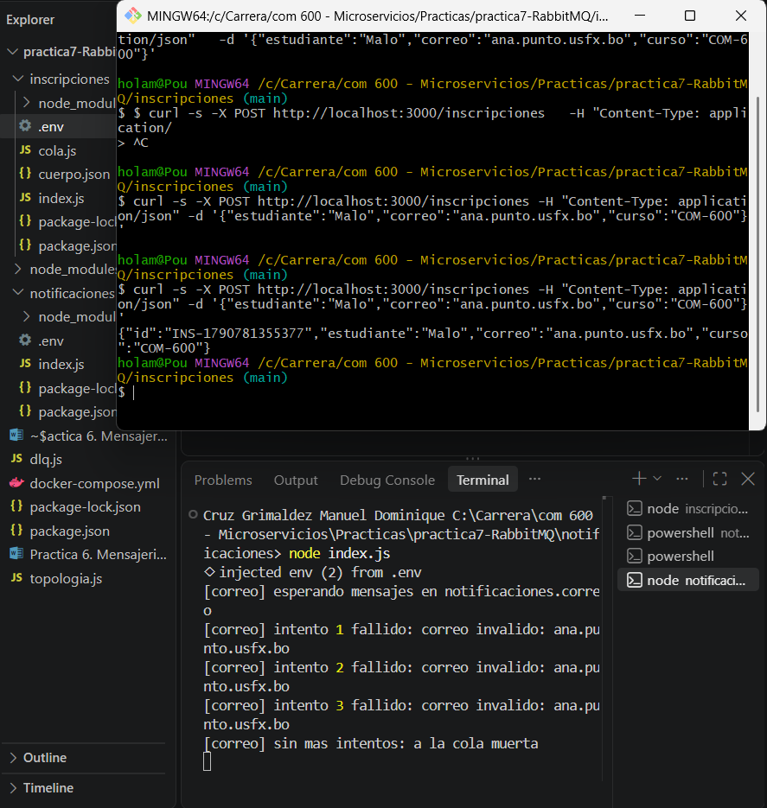

Captura N.º 18: consola mostrando la cola notificaciones.muertos con el mensaje dentro y su contenido desplegado en Get messages.
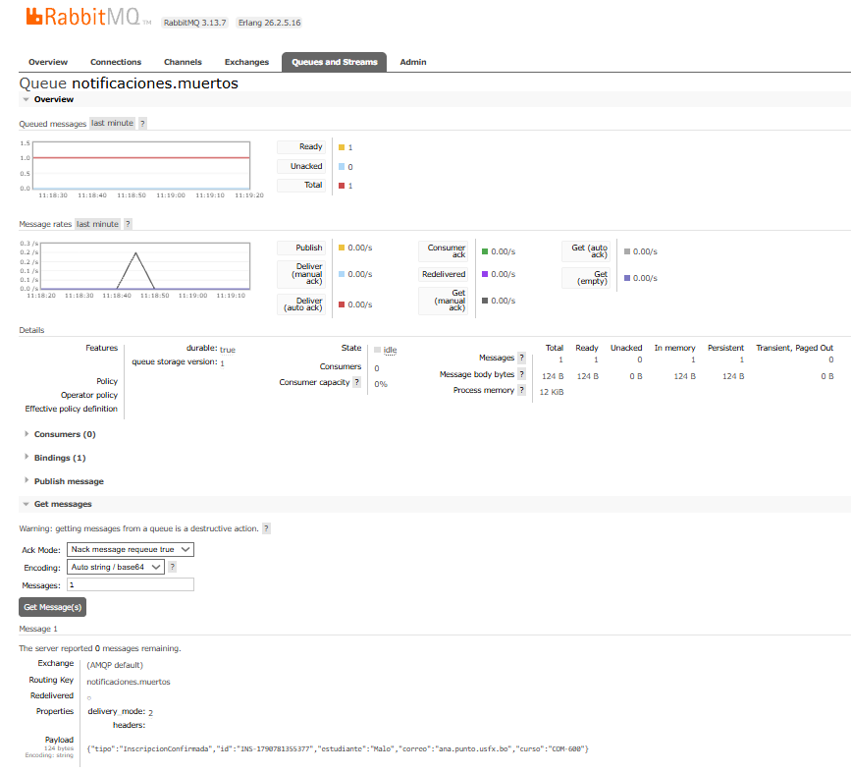

Pregunta N.º 7. La cola de mensajes muertos no tiene ningún consumidor automático conectado. ¿Por qué sería un error ponerle uno que reintente sin más? Describa qué debería hacer, paso a paso, la persona o el proceso que atienda esa cola.
Sería un error porque el mensaje llegó a la cola muerta justamente porque falla siempre, no por un problema temporal. Un consumidor que reintente sin más lo devolvería al ciclo infinito: falla, se reintenta, falla otra vez, y consume recursos del broker sin resolver nada. La cola muerta existe para sacar el mensaje del flujo automático y que lo revise un humano.

Pasos de quien atiende la cola muerta:

Inspeccionar el contenido del mensaje y entender por qué falló.

Corregir la causa del fallo (por ejemplo, el correo mal formado).

Decidir si se republica corregido, se descarta o se escala a otro equipo.

Si se republica, hacerlo hacia la cola principal, no hacia la muerta.

Registrar la acción tomada y cerrar el caso.

Laboratorio 7 — Idempotencia: el mismo evento dos veces sin doble efecto
Captura N.º 19: terminal del consumidor mostrando el mismo identificador de evento procesado dos veces y el cupo descontado dos veces.
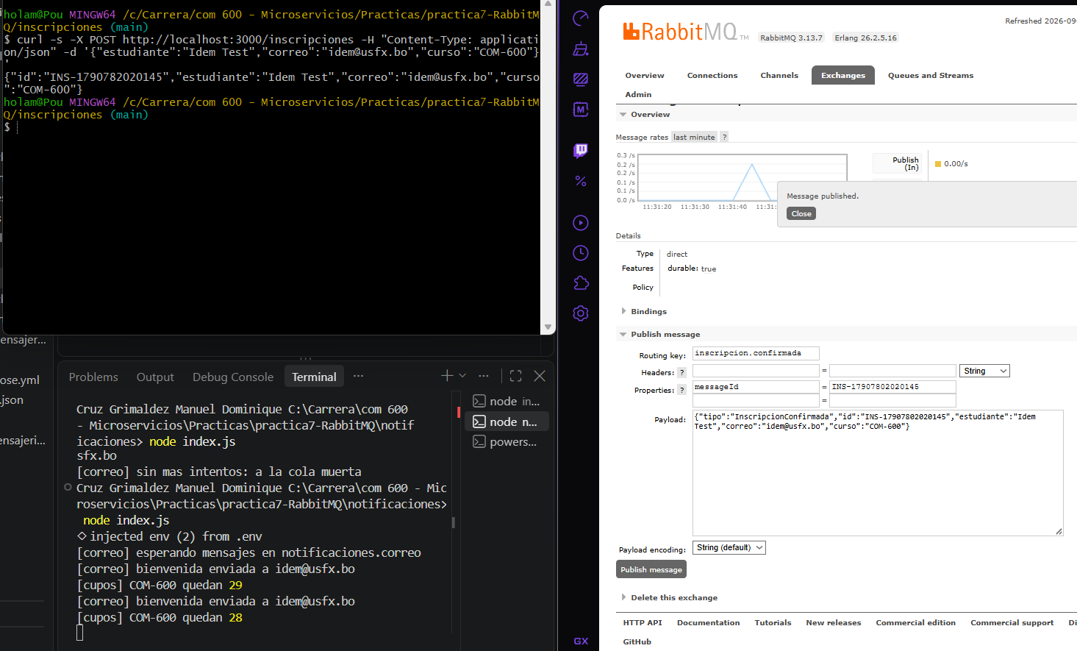

Captura N.º 20: terminal del consumidor mostrando el mensaje repetido reconocido e ignorado, con el cupo descontado una sola vez.
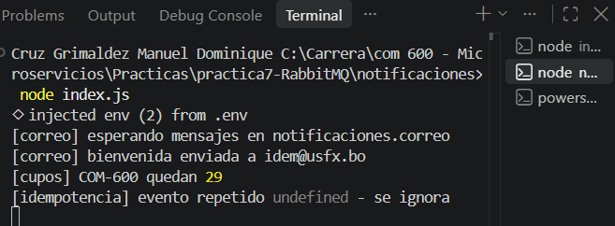

Pregunta N.º 8. El broker garantiza la entrega al menos una vez, pero no exactamente una vez. Explique por qué le resulta imposible garantizarlo y en qué parte del sistema queda entonces la responsabilidad. Dé un ejemplo de su proyecto integrador donde una entrega repetida causaría un daño visible al usuario.
El broker no puede garantizar "exactamente una vez" porque el ack viaja por la red. Si el consumidor procesa el mensaje y envía el ack, pero ese ack se pierde antes de llegar al broker, el broker no sabe que ya se procesó y lo reentrega. No hay forma de confirmar sin riesgo de perder la confirmación.

La responsabilidad queda en el consumidor, que debe ser idempotente: reconocer los eventos repetidos por su messageId y no repetir el efecto.

Ejemplo en mi proyecto: si un evento VentaConfirmada se procesa dos veces, el stock se descuenta dos veces y el cliente ve un inventario incorrecto.

Cierre de la Parte 1
Responda brevemente antes de entregar:
¿Qué parte de la práctica le resultó más difícil y por qué?
El Laboratorio 6, porque combina tres colas, un exchange de reintentos, un TTL de cinco segundos y el encabezado x-death. Era fácil equivocarse en un argumento (deadLetterExchange, messageTtl, deadLetterRoutingKey) y el broker rechazaba la declaración con PRECONDITION_FAILED. Además, había que borrar la cola notificaciones.correo antes de redeclararla, algo poco intuitivo.

¿Qué error tuvo que resolver por su cuenta y cómo lo resolvió?
El error PRECONDITION_FAILED - inequivalent arg 'x-dead-letter-exchange'. El consumidor declaraba notificaciones.correo solo con { durable: true }, pero la cola ya existía con deadLetterExchange: "reintentos". Lo resolví agregando el mismo argumento en el assertQueue del consumidor para que coincidiera con el que usó dlq.js.

¿Qué haría distinto si tuviera que repetir esta práctica?
Usaría Git Bash desde el inicio para todos los curl, porque en PowerShell las comillas y la continuación de línea rompen el JSON. También organizaría las carpetas (inscripciones, notificaciones y dlq.js) en la raíz desde el principio, para no tener que moverlas después.

Declaración de autoría: Declaro que las capturas presentadas fueron tomadas en mi propio equipo y que las respuestas son de mi autoría. Entiendo que presentar evidencias de otra persona anula la Parte 1 de esta práctica.

_____________________________  Firma del estudiante | _____________________________  Fecha

